**Welche \*Erfindungen und \*Entdeckungen gibt es in der \*Zeit von 1400 bis 1600 in \*Europa?**

Die Zeit von 1400 bis 1600 \*nach Christus nennt man „Renaissance“. Zu dieser Zeit gibt es in Europa viele Entdeckungen und Erfindungen.

Vor dem Jahr 1400 \*erfinden die Menschen in \*Portugal und \*Spanien ein neues \*Boot. Es heißt Karavelle. Mit Karavellen können sie über das \*Meer fahren.

Im Jahr 1492 will Christoph Columbus \*beweisen: Die \*Erde ist \*rund. Das heißt: Man kann in \*beide \*Richtungen fahren (nach Osten und nach Westen). Man kommt auf beiden \*Wegen nach Indien. Columbus \*fährt mit dem \*Schiff von Spanien aus nach Westen. Er kommt aber nicht nach Indien, sondern nach Amerika. Amerika ist für die \*Menschen in Europa \*neu.

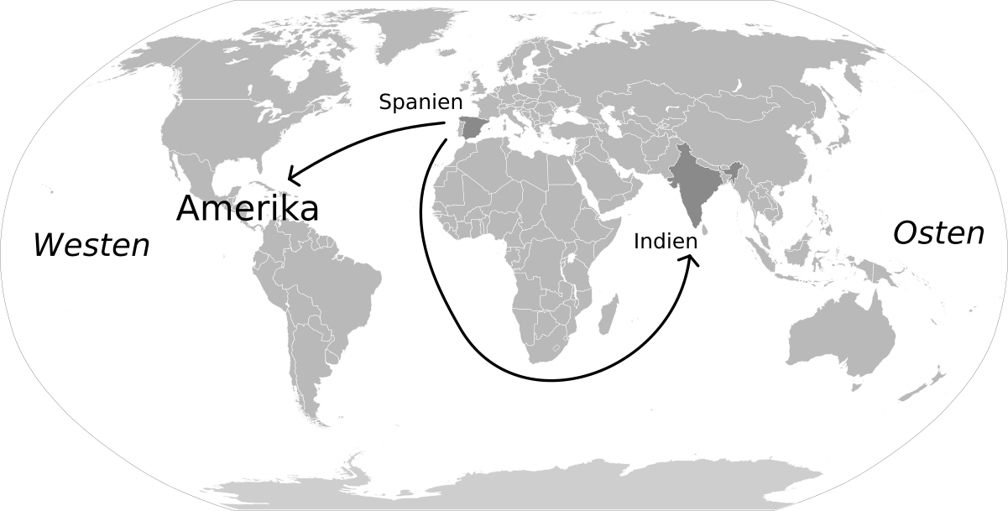

Im Jahr 1519 entdecken Hernán Cortés und seine \*Männer das Aztekenreich (heute \*Mexiko). Sie \*rauben den Indianern \*viel \*Gold.

Ab 1541 stellt Gerhard Mercator \*Landkarten her (\**herstellen*). Die Menschen können sich die Erde nun \*besser \*vorstellen.

**Worterklärungen:**

|  |  |
| --- | --- |
| die Erfindung,  die Erfindungen | eine neue Maschine/ein neues Gerät erfinden  jemand hat sich etwas ausgedacht |
| die Entdeckung,  die Entdeckungen | einen neuen Ort finden |
| die Zeit | Jahr 1300 1400 1500 1600    **die Zeit** von 1300 bis 1500 |
| Europa | C:\Users\berkemei\AppData\Local\Microsoft\Windows\Temporary Internet Files\Content.Word\europa_afrika.png |
| (Jahre) nach Christus –  (Jahre) vor Christus | Jahre **nach Christus**  Jahre vor Christus  Geburt von  Jesus Christus    Jesus Christus |
| Portugal | D:\aaa Koffer\Bilder Knapp\Erfindungen schwarzweiß\portugal.png |
| Spanien | D:\aaa Koffer\Bilder Knapp\Erfindungen schwarzweiß\spanien.png |
| das Boot,  die Boote | D:\Lehre\Schrifterwerb\phonol Bew\Endfassungen\4 Auslautverhärtung\Bilder PPP\Bilder SW\Boot.jpg |
| das Meer,  die Meere | D:\aaa Koffer\Bilder Knapp\Erfindungen schwarzweiß\das_meer.jpg |
| beweisen | zeigen, dass etwas stimmt |
| die Erde | D:\aaa Koffer\Bilder Knapp\Erfindungen schwarzweiß\die_erde.jpg  Der Planet Erde. Die Menschen leben auf der Erde. |
| rund − eckig | − |
| beide | **Erika** und **Ali** gehen heute nicht zur Schule.  **Beide** sind krank. |
| die Richtung,  die Richtungen | D:\aaa Koffer\Bilder Knapp\Erfindungen schwarzweiß\die_richtung.png |
| der Weg, die Wege | D:\aaa Koffer\Bilder Knapp\Erfindungen schwarzweiß\der_weg.jpg |
| fahren | Der Mann **fährt**. |
| das Schiff, die Schiffe | D:\Lehre\Schrifterwerb\phonol Bew\Endfassungen\5 Vokal lang kurz\Bilder Spiel\Paare\Schiff1.1.jpg |
| der Mensch, die Menschen | D:\aaa Koffer\Bilder Knapp\Kleidung\kleidung_mann_frau.png |
| neu − alt | Das Fahrrad ist **neu**. Das Fahrrad ist **alt**. |
| denken (an) |  |
| nennen | jemandem/etwas einen Namen geben |
| der Mann,  die Männer | D:\aaa Koffer\Bilder Knapp\Kleidung\kleidung_mann_frau.png |
| Mexiko | D:\aaa Koffer\Bilder Knapp\Erfindungen schwarzweiß\mexiko.png |
| rauben, stehen (stiehl-) | etwas nehmen, das einem anderen gehört |
| viel − wenig |  |
| das Gold | D:\aaa Koffer\Bilder Knapp\Erfindungen schwarzweiß\das_gold.jpg |
| die Landkarte,  die Landkarten | D:\aaa Koffer\Bilder Knapp\Erfindungen schwarzweiß\landkarte.png |
| herstellen | etwas aus einem Material machen /produzieren |
| gut – **besser** – am besten | D:\aaa Koffer\Bilder Knapp\Erfindungen schwarzweiß\gut.jpg D:\aaa Koffer\Bilder Knapp\Erfindungen schwarzweiß\besser.jpg D:\aaa Koffer\Bilder Knapp\Erfindungen schwarzweiß\am_besten.jpg |
| sich **vor**stellen | sich im Kopf ein Bild machen    mann.png |